Hội nghị tập huấn công tác giáo dục thể chất thể thao trường học năm 2021

Giáo dục thể chất đóng vai trò hết sức quan trọng trong việc rèn luyện và đào tạo HSSV phát triển một cách toàn diện về trí tuệ, đạo đức và thể lực.
Thực hiện Kế hoạch số 2194 /KH-SGDĐT ngày 24/11/2021 của Sở Giáo dục và Đào tạo về Kế hoạch hướng dẫn tập luyện thể dục thể thao nâng cao sức khỏe, phát triển tầm vóc, thể lực, phòng, chống bệnh tật ngành giáo dục và đào tạo giai đoạn 2021-2025, Sở Giáo dục và Đào tạo tổ chức Hội nghị tập huấn trực tuyến tại 21 điểm cầu cho đội ngũ giáo viên cốt cán các bậc học TH, THCS, THPT trên địa bàn tỉnh.
Hội nghị tập huấn ngày 10/12/2021 tại điểm cầu trung tâm Hội trường C, Sở Giáo dục và Đào tạo bao gồm đại diện lãnh đạo Sở, lãnh đạo và chuyên viên phòng CTTT-GDCN; đại diện phòng GDTrH-GDTX, GDMN-GDTH, 04 báo cáo viên của Sở. Tại điểm cầu cơ sở có 10 điểm cầu của 10 phòng giáo dục và đào tạo huyện, thị xã, thành phố và 10 điểm cầu của các trường THPT trung tâm: THPT Hưng Yên, Tiên Lữ, Phù Cừ, Kim Động, Ân Thi, Yên Mỹ, Mỹ Hào, Văn Giang, Khoái Châu, Trưng Vương với trên 200 giáo viên thể dục cốt cán của các trường TH, THCS, THPT trên địa bàn tỉnh tham dự. Hội nghị tập huấn nhằm trang bị cho đội ngũ giáo viên thể dục về công tác giáo dục thể chất, thể thao trường học.
Các đại biểu tham dự tập huấn Trực tuyến được các báo cáo viên truyền đạt, tương tác các chuyên đề: Tập huấn cách thức tổ chức các Giải thi đấu thể thao: Bóng đá nam TH, Điền kinh, Bơi lội, Bóng rổ, Bóng chuyền hơi, Cầu lông…; Bồi dưỡng nâng cao năng lực trọng tài cho giáo viên giáo dục thể chất; Bồi dưỡng kỹ năng giúp phát hiện học sinh năng khiếu thể thao tham gia các Giải thi đấu thể thao các cấp; Tập huấn phương pháp, kỹ năng xây dựng và quản lý mô hình câu lạc bộ thể thao trong trường học; trong đó đặc biệt quán triệt việc triển khai, thực hiện đánh giá, xếp loại thể lực học sinh các bậc học TH, THCS, THPT theo QĐ 53/2008/QĐ-BGDĐT của các nhà trường trên địa bàn tỉnh.
Kết thúc Hội nghị, ông Trần Tuấn Dương, Trưởng phòng CTTT-GDCN, Sở Giáo dục và Đào tạo yêu cầu các nhà trường, cơ sở giáo dục trên địa bàn tỉnh: tập huấn lại cho toàn thể giáo viên thể dục nhằm đẩy mạnh phong trào thể dục thể thao trong các nhà trường triển khai, thực hiện Kế hoạch 2194/KH-SGDĐT ngày 24/11/2021 của Sở Giáo dục và Đào tạo đã hướng dẫn, ban hành.
Một số hình ảnh của Hội nghị tập huấn:

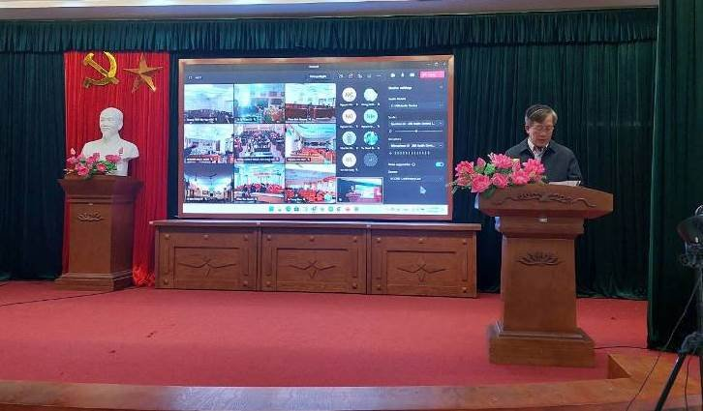
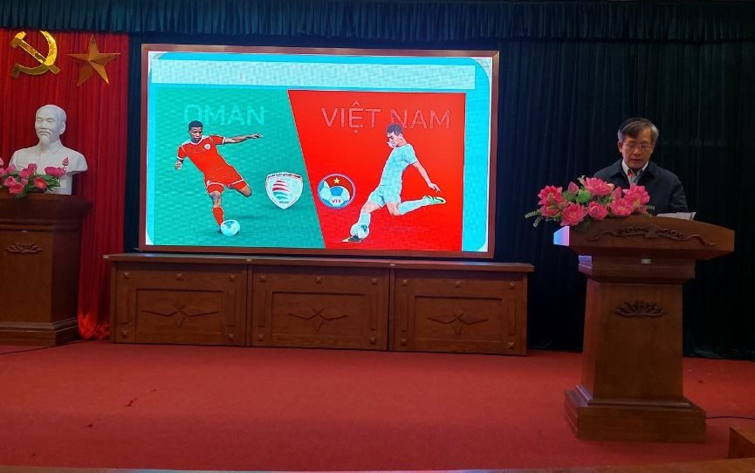

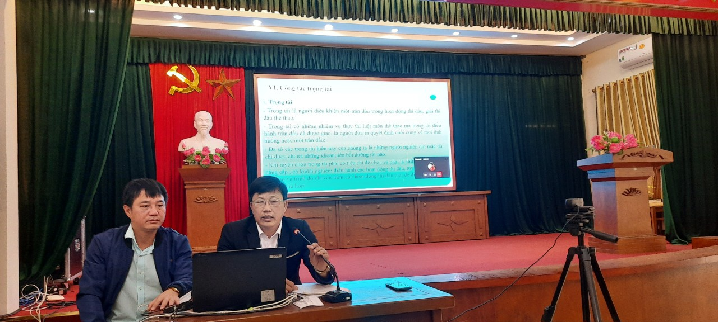
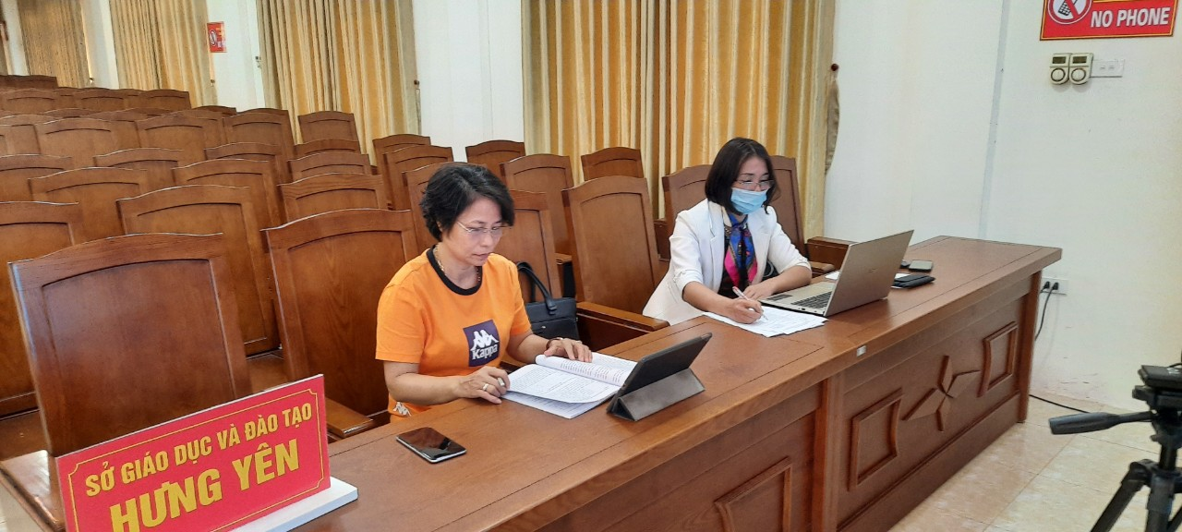
Bài và ảnh: phòng CTTT-GDCN

